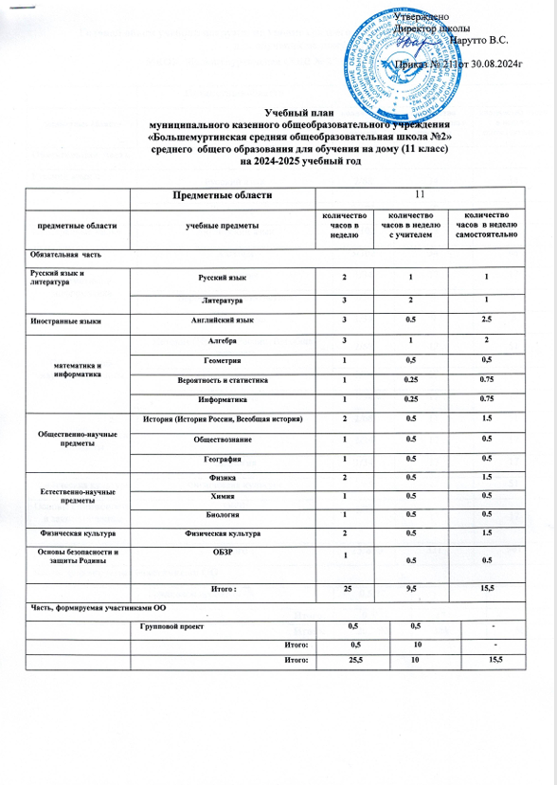

Годовой объем учебной нагрузки на уровне среднего общего образования

для обучения на дому (10 класс)
МКОУ "Большемуртинская CОШ № 2" на 2023-2024 уч год

 | Предметные области | 11
предметные области | учебные предметы | количество часов в неделю | количество часов в неделю с учителем |  | количество часов в неделю самостоятельно
Обязательная часть
Русский язык и литература | Русский язык | 2/68 | 34 |  | 34
 | Литература | 3/102 | 68 |  | 34
Иностранные языки | Английский язык | 3/102 | 17 |  | 85
математика и информатика | Алгебра | 3/102 | 34 |  | 68
 | Геометрия | 1/34 | 17 |  | 17
 | Вероятность и статистика | 1/34 | 9 |  | 8
 | Информатика | 1/34 | 9 |  | 8
Общественно-научные предметы | История (История России, Всеобщая история) | 2/68 | 17 |  | 51
 | Обществознание | 1/34 | 17 |  | 17
 | География | 1/34 | 17 |  | 17
Естественно-научные предметы | Физика | 2/68 | 17 |  | 51
 | Химия | 1/34 | 17 |  | 17
 | Биология | 1/34 | 17 |  | 17
Физическая культура | Физическая культура | 2/68 | 17 |  | 51
Основы безопасности и защиты Родины | ОБЗР | 1/34 | 17 |  | 17
 | Итого : | 25/850 | 331 |  | 561
Часть, формируемая участниками ОО
 | Групповой проект | 0,5/17 |  | 17 |  | -
 | Итого: | 0,5/17 |  | 17 |  | -
 | Итого: | 26,5/901 |  | 348 |  | 561

Пояснительная записка
к учебному плану среднего общего образования
МКОУ «Большемуртинская средняя общеобразовательная школа №2»
на 2023-2024 учебный год

Учебный план МКОУ «Большемуртинская СОШ №2» ориентирован на реализацию основных целей общеобразовательного учреждения: формирование целостной системы универсальных знаний, умений и навыков, самостоятельной деятельности, личной ответственности обучающихся, формирование ключевых компетентностей, определяющих современное качество образования. Учебный план отвечает запросам родителей и выпускников.
При разработке учебного плана использовались следующие документы:
- Федеральный государственный образовательный стандарт среднего общего образования (Приказ Миобрнауки России от17.05.2012 №413 (редакция от 29.06.2017) «Об утверждении федерального государственного стандарта среднего общего образования»).
- Примерная основная образовательная программа среднего общего образования (одобрена решением федерального учебно-методического объединения по общему образованию протокол от 28.06.2016г №2/16-3).
- Письмо министерства образования красноярского края от 19.06.2020 №75-948мк «О направлении методических рекомендаций по введению ФГОС СОО.
- Федеральный базисный учебный план, примерные учебные планы для общеобразовательных учреждений Российской Федерации, реализующих программы общего образования: начальное общее и основное общее образование, среднее полное образование (приложение к приказу Министерства образования России от 09.03.2004 №1312 (в ред. Приказов Минобрнауки РФ от 20.08.2008 N 241,
от 30.08.2010 N 889);
- Приказ Министерства образования и науки РФ от 03.06.2011 № 1994 «О внесении изменений в федеральный базисный учебный план и примерные учебные планы для образовательных учреждений РФ, реализующих программы общего образования, утвержденные приказом Министерства образования РФ от 9.03.2004. №1312;
- Закон Красноярского края от 25.06.04 №11-2071 «О краевом (национально- региональном) компоненте государственных образовательных стандартов общего образования в Красноярском крае»;
- Закон Красноярского края «О внесении изменений в законы края, регулирующие вопросы в области краевого (национально-регионального) компонента государственных образовательных стандартов общего образования в Красноярском крае от 12.11.2009 № 9-3926;
- Закон Красноярского края от 30.06.2011г. №12-6054 «О внесении изменений в законы края, регулирующие вопросы в области краевого (национально-регионального) компонента государственных образовательных стандартов общего образования в Красноярском крае»;
- Письмо Минобрнауки Красноярского края от 15.07.2011г. № 5043/и «Об изменениях в базисном учебном плане»;
- Письмо Министерства образования и науки РФ от 27 апреля 2007г. № 03-898 «О методических рекомендациях по курсу «Основы безопасности жизнедеятельности»;
- Приказ Минобрнауки РФ «О внесении изменений в федеральный компонент государственных стандартов начального общего, основного общего и среднего (полного) общего образования, утвержденный приказом Министерства образования РФ от 5.03.2004г №1089» от 31 января 2012 №69.
- Приказ Минобрнауки РФ «О внесении изменений в федеральный базисный учебный план и примерные учебные планы для общеобразовательных учреждений РФ, реализующих программы общего образования, утвержденные приказом Министерства образования РФ от 9.03.2004г №1312» от 1 февраля 2012 № 74.
- Санитарными правилами СП 2.4.3648-20 «Санитарно-эпидемиологические требования к организациям воспитания и обучения, отдыха и оздоровления детей и молодежи», утверждённых постановлением Главного государственного санитарного врача Российской Федерации от 28.09.2020 №28;
- Санитарными правилами и нормами СанПин 1.2.3685-21 «Гигиенические нормативы и требования к обеспечению безопасности и (или) безвредности для человека факторов среды обитания», утверждённых постановлением Главного государственного санитарного врача Российской Федерации от 28.01.2021 №28;
- Приказ Министерства образования и науки РФ от 7.06.2017 №506 «О внесении изменений в федеральный компонент государственных образовательных стандартов начального общего, основного общего и среднего (полного) общего образования, утверждённый приказом Министерства образования РФ от 5 марта 2004г. « 1089»
- Устава муниципального казенного общеобразовательного учреждения «Большемуртинская средняя общеобразовательная школа №2», утвержденного постановлением администрации Большемуртинского района № 863 от 20.11.2015.
- Основная образовательная программа среднего общего образования МКОУ «Большемуртинская СОШ №2», утвержденная приказом № 31 от 04.2012 г.;
- Календарный учебный график МКОУ «Большемуртинская СОШ №2» на 2023 – 2024 уч. год, утвержденный приказом № 206 от 30.08.2024 г.
- Дополнения к основной образовательной программе основного общего образования муниципального казенного общеобразовательного учреждения «Большемуртинская средняя общеобразовательная школа №2», утвержденной приказом №18 от 18.08.2015г., утвержденные приказом № 139 от 03.09.2019г.
Учебный план для 11 класса соответствует требования ФГОС СОО, определяет состав, объем учебных предметов, курсов. Составлен на основе примерного учебного плана, ориентирован на изучение предметов базового уровня. Данный учебный план составлен для учащегося с программой обучения на дому (рекомендации ПМПК) и рассчитан на 10 ч обучения с педагогом, остальное время на самостоятельное изучение предметов.
Обязательная часть учебного плана определяет состав обязательных учебных предметов для реализации в образовательном учреждении, реализующих основную образовательную программу среднего общего образования, и учебное время, отводимое на их изучение по классам (годам) обучения.
Обязательная часть учебного плана отражает содержание образования, которое обеспечивает достижение важнейших целей современного образования:
- формирование гражданской идентичности обучающихся, приобщение их к общекультурным, национальным и этнокультурным ценностям;
- готовность обучающихся к продолжению образования, их приобщение к информационным технологиям;
- формирование здорового образа жизни, элементарных правил поведения в экстремальных ситуациях;
- личностное развитие обучающегося в соответствии с его индивидуальностью.
Учебный план предусматривает изучение обязательных учебных предметов: учебных предметов по выбору из обязательных предметных областей, курсов по выбору.
Обязательные учебные предметы:
Предметная область «Русский язык и литература», включающая учебные предметы: «Русский язык и литература» (базовый уровень).
Предметная область «Родной язык и родная литература», включающая учебные предметы:
«Родной язык (русский)» (базовый уровень).
Предметная область «Иностранный язык», включающая учебные предметы:
«Английский язык» (базовый уровень).
Предметная область «Общественные науки», включающая учебные предметы:
«История» (базовый уровень); «География» (базовый уровень);
«Обществознание» - базовый уровень.
Предметная область «Математика и информатика», включающая учебные предметы: «Алгебра», «Геометрия», «Вероятность и статистика») (базовый уровень
Предметная область «Естественные науки», включающая учебные предметы:
Физика» (базовый уровень);
«Химия» (базовый уровень); «Биология» » (базовый уровень)
Предметная область «Физическая культур» включает учебные предметы:
«Адаптивная физическая культура» «Основы безопасности и защиты Родины» (базовый уровень).
Обязательная часть учебного плана определяет состав учебных предметов обязательных предметных областей и учебное время, отводимое на их изучение по классам (годам) обучения. Часть учебного плана, формируемая участниками образовательных отношений, определяет время, отводимое на изучение содержания образования, обеспечивающего реализацию интересов и потребностей обучающихся, их родителей (законных представителей), педагогического коллектива, обеспечивает реализацию социального образовательного заказа и индивидуальное развитие обучающихся, в том числе на основе интеграции с внеурочной деятельностью.
Часть, формируемая участниками образовательного процесса, обеспечивает реализацию индивидуальных потребностей обучающихся.
Время этой части использовано на увеличение учебных часов, отводимых на изучение отдельных учебных предметов обязательной части.
В учебном плане предусмотрено выполнение обучающимся индивидуального проекта, с этой целью введен общий курс «Индивидуальный проект», целью которого является теоретическая подготовка к выполнению проекта, восполнение дефицитов в знаниях и умениях обучающихся в данной области. Индивидуальный проект выполняется обучающимися самостоятельно под руководством учителя (тьютора) по выбранной теме в рамках одного или нескольких изучаемых учебных предметов, курсов в любой области деятельности: познавательной, практической, учебно-исследовательской, социальной, художественно-творческой, иной.
В инвариантной части учебного плана реализуются федеральный компонент, что гарантирует выпускникам овладение знаниями и умениями в соответствии с минимумом содержания образования.
Федеральный компонент выполняется в полном объеме, согласно государственным программам и единого учебно-методического сопровождения с соблюдением преемственности между ступенями обучения и классами.
Промежуточная аттестация проводится на основании Положения о текущем контроле успеваемости и промежуточной аттестации, обучающихся МКОУ «Большемуртинская СОШ №2». Формами промежуточной аттестации учащегося являются промежуточная аттестация, которая проводится по каждому учебному предмету, курсу по итогам каждой четверти, и годовая промежуточная аттестация, которая проводится по каждому учебному предмету.
Обучение ведется на русском языке в режиме пятидневной учебной недели. Продолжительность учебного года 34 учебных недели.

